**المختبر التاسع تشريح النبات العملي / المرحلة الثانية**

**التشريح الداخلي لأجزاء النبات Internal structure of plant parts**

**(الاوراق والسيقان)**

1. **الاوراق:**

تعرف الأوراق بأنها زوائد جانبية تنشأ من الأنسجة المرستيمية الخارجية للساق، وتتصل بالساق عند العقد. وتمتاز الورقة بتناظرها الجانبي ونموها المحدود، وتقوم بوظائف أساسية أهمها البناء الضوئي والنتح والتنفس، ويساعدها شكلها المسطح على أدآء هذه الوظائف، كما تقوم الأوراق المتحورة بوظائف أخرى كاختزان الغذاء والتسلق وغيرها.

تتكون الاوراق في نباتات ذوات الفلقتين من:

1. البشره (عليا وسفلى) تتخللها فتحات الثغور
2. النسيج المتوسط الميزوفيلي: ويتكون من الطبقة العماديه وهي عبارة عن صف واحد من الخلايا المستطيله والعموديه على البشره العليا, غنية بالبلاستيدات الخضراء. والطبقة الاسفنجية التي هي عباره عن خلايا غير منتظمه الشكل تحتوي على كمية كبيره من المسافات البينيه, تحتوي على نسبة من البلاستيدات الخضراء اقل من ما موجود بالطبقة العماديه
3. النسيج الوعائي: نسيج يتكون من حزم وعائية تمتد داخل النصل والعروق وهي الخشب واللحاء

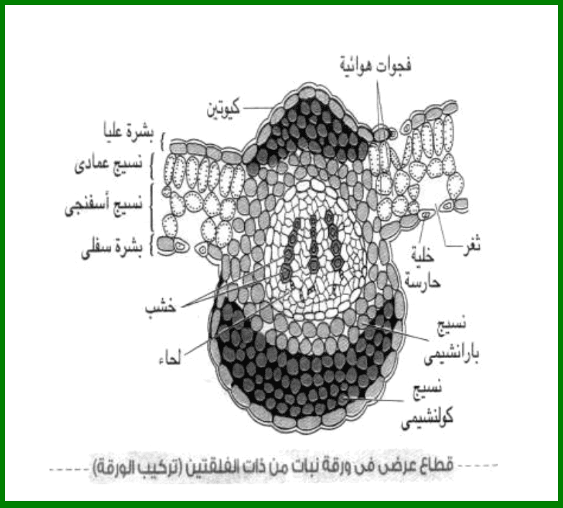

* تتميز الاوراق في نباتات ذوات الفلقه الواحده بعدم تميز النسيج المتوسط الى طبقه عماديه وطبقه اسفنجيه لهذا فانها تحتوي على اعداد متساويه من البلاستيدات الخضراء.
* بينما تتميز اوراق النباتات المائيه بكونها رقيقه متكونه من صف واحد من الخلايا البرنكيميه كبيره الحجم, الاجزاء الغموره في الماء تفتقد الثغوروتحتوي على حزمه وعائيه بسيطه متمايزه الى خشب ولحاء وعادة ماتكون خالية من الخشب

1. **السيقان**

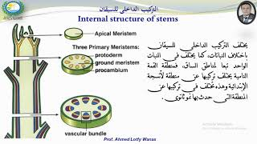يحتوي ساق النبات بشكل عام على البشرة؛ والبشرة الداخلية، التي تعرف أحيانًا بالغلاف النشوي؛ ثم القشرة، التي تقع بينهما.كما توجد عدة حزم وعائية أيضًا، وتوجد بين كل حزمة وعائية أشعة نخاعية. تنقل الأشعة النخاعية المواد من الحزم الوعائية إلى النخاع في مركز الساق لتخزينها.

1**- البشرة**

هي المنطقة الخارجية المحيطة بالساق، كما إنّها وحيدة وتحتوي على طبقة واحدة من الخلايا الحية على شكل برميل مرتبة بشكل مضغوط، ويتم تقطيع الجدران الخارجية لخلايا البشرة، وعلاوة على ذلك يتم تغطية [البشرة](https://e3arabi.com/%D8%A7%D9%84%D8%B9%D9%84%D9%88%D9%85-%D8%A7%D9%84%D8%AD%D9%8A%D8%A7%D8%AA%D9%8A%D8%A9/%D8%AA%D8%B4%D8%B1%D9%8A%D8%AD-%D8%A7%D9%84%D8%A8%D8%B4%D8%B1%D8%A9-%D9%88%D8%A7%D9%84%D9%82%D8%B4%D8%B1%D8%A9-%D9%88%D8%A7%D9%84%D8%AC%D9%84%D8%AF-%D8%A7%D9%84%D8%A8%D8%A7%D8%B7%D9%86-%D9%84%D9%84/) بطبقة منفصلة من الكيوتكل

**2-القشرة الوسطى:** هي أيضًا متعددة الطبقات وبرنشيمية، وقد تكون الخلايا مستديرة أو بيضاوية مع مسافات بينية بارزة، وتخزن هذه المنطقة أيضًا المواد الغذائية بشكل مؤقت

**3-الحزم الوعائية:** تتكون حزم وعائية من أنسجة وعائية من نسيج الخشب واللحاء حيث يتم ترتيب 15-20 حزمة وعائية في حلقة واحدة ويتكون من نسيج الخشب باتجاه مركز المحور واللحاء باتجاه الطرف.

في الحزمة الوعائية نسيج الخشب واللحاء موجودان معًا (موحد) على نفس نصف القطر (الجانبي) مع شريط من الكامبيوم (حزم الكامبيوم) بين نسيج الخشب واللحاء (مفتوح)، ومن ثم توصف الحزمة الوعائية على أنّها نوع موحد ومربوط ومفتوح، ونسيج الخشب هو خشب أول داخلي مع وجود نسيج خشب أولي باتجاه المركز، ويتكون نسيج الخشب من العديد من الأوعية، ويتم ترتيب أوعية النسيج الخشبي في صفوف.

* اما في ساق  نباتات أحادية الفلقة تفتقر إلى النمو الثانوي، وعادة ما يكون الجذع دائري الشكل في المقطع العرضي ويتم تمييزه بشكل أساسي في البشرة والقشرة و الكثير من الحزم الوعائية المنتشرة بشكل غير منتظم في أنسجة الأساسية
* التركيب الداخلي لساق نبات مائي يتكون من البشرة وهي عباره طبقة واحدة من خلايا رقيقة الجدر تحتوي على بلاستيدات خضراء خالية من الثغور والزوائد السطحية وغير مغطاة بالكيوتين, القشرة تكون واسعة ومكونة من خلايا كلورنكيميه رقيقة الجدران غنية بالمسافات البينيه. اما الأسطوانة الوعائية تتكون من 2 - 3 طبقة من خلايا برنكيميه رقيقة الجدران ويوجد للداخل حزمة واحدة مركزية تمثل الخشب تحاط بخلايا برنكيميه ثم بخلايا اللحاء.

